附件1：
广东省乡村工匠职称申报流程图
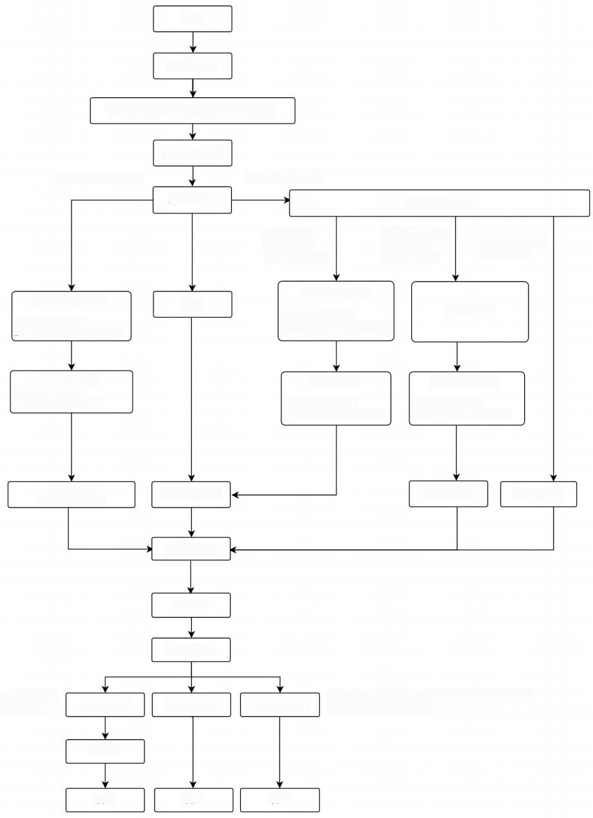
注册

填写申请表

用人单位(村委会、经营主体、协会等)

打印材料公示
广州、深圳申报人员
其他地市申报人员
上传公示表
区县农业农村局

高级；中级
区县未设置初级 中级评委会；
地市有设置的
及以下委托
区县有设置初级 中级评委会
(含广州和深圳)

地市农业农村局
区县农业农村部门
1、 纸质材料审核
省属
区县人社局
1、 纸质材料审核
2、 集中报送区县人社部门
2、 集中报送地市人社部门

地市人社局
区县人社部门
地市农业农村局
1、 纸质材料审核
1、 纸质材料审核
2、集!中报送市评委会
1、 纸质材料审核
2、集中报送地市评委会
2、 集中报送各高评委会

广州、深圳
地市评委会
10个高评委会
区县评委会
乡村工匠评委会

评委会审核

专家评审

评审后公示

1.各地级市(不含广州、深圳)中级及以下和委托 2.广州、深圳各级和委托
省属各级和各地市高级 (不含广州、深圳)
农业农村厅
区县人社局
各地市人社局

人社厅

发证
发证
发证

